БАШ?ОРТОСТАН РЕСПУБЛИКА№Ы  БАЙМА? РАЙОНЫ  МУНИЦИПАЛЬ РАЙОНЫНЫ* ЙОМАШ АУЫЛ СОВЕТЫ  АУЫЛ БИЛ2М2№Е  ХАКИМИ2ТЕ  453675, Йомаш ауылы, Совет урамы, 26,  тел.(34751) 4-61-93, 4-61-92  Ymash-sp@yandex.ru | 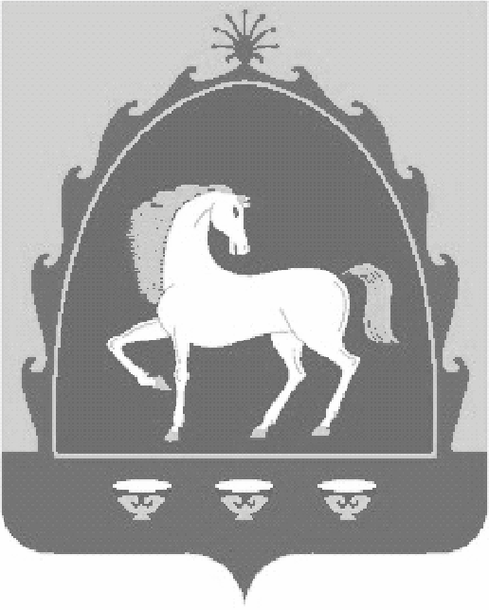 | РЕСПУБЛИКА БАШКОРТОСТАН  АДМИНИСТРАЦИЯ  СЕЛЬСКОГО ПОСЕЛЕНИЯ ЮМАШЕВСКИЙ СЕЛЬСОВЕТ МУНИЦИПАЛЬНОГО РАЙОНА БАЙМАКСКИЙ РАЙОН  453675, с.Юмашево, ул.Советская, 26,  тел.(34751) 4-61-93, 4-61-92
БОЙОРО? ПОСТАНОВЛЕНИЕ

«10» март 2020 й. № 15 «10» марта 2020 г.

Об отмене постановления №17 от 25.03.2019 г.

«Об утверждении Порядка получения муниципальными служащими администрации сельского поселения Юмашевский сельсовет муниципального района Баймакский район Республики Башкортостан разрешения представителя нанимателя (работодателя) на участие на безвозмездной основе в управлении отдельными некоммерческими организациями в качестве единоличного исполнительного органа или вхождения в состав их коллегиальных органов управления».

В соответствии с Федеральным законом от 06.10.2003 № 131-ФЗ «Об общих принципах организации местного самоуправления в РФ», в соответствии с Федеральным законом от 02.03.2007 № 25 –ФЗ «О муниципальной службе в Российской Федерации», Администрация сельского поселения Юмашевский сельсовет муниципального района Баймакский район Республики Башкортостан,
На основании протеста прокуратуры Баймакского района от 05.03.2020 года

ПОСТАНОВЛЯЕТ:

1. Отменить постановление сельского поселения Юмашевский сельсовет муниципального района Баймакский район Республики Башкортостан №17 от 25.03.2019 г. «Об утверждении Порядка получения муниципальными служащими администрации сельского поселения Юмашевский сельсовет муниципального района Баймакский район Республики Башкортостан разрешения представителя нанимателя (работодателя) на участие на безвозмездной основе в управлении отдельными некоммерческими организациями в качестве единоличного исполнительного органа или вхождения в состав их коллегиальных органов управления.
2. Настоящее постановление подлежит опубликованию на официальном сайте Администрации сельского поселения Юмашевский сельсовет муниципального района Баймакский район Республики Башкортостан.
3. Контроль за исполнением настоящего постановления оставляю за собой.

Глава администрации
сельского поселения
Юмашевский сельсовет: Никитенко А.А.

